|  |  |
| --- | --- |
|  | Ficha de trabalho – 7º ano  **Biodiversidade** |

|  |
| --- |
|  |

A distribuição da vida na Terra está relacionada com os factores do meio, que variam desde as regiões polares até aos trópicos, dos vales até ao cimo das montanhas e do litoral até às profundezas do oceano.

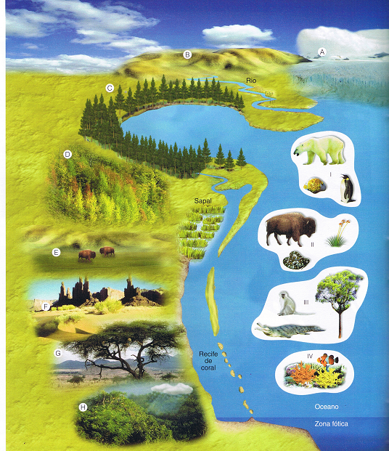

Fig.1A

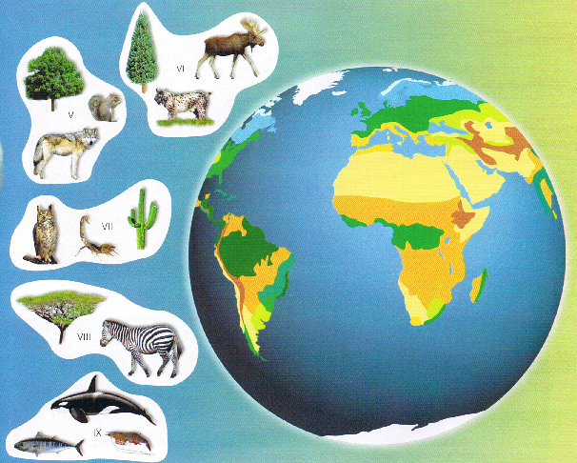

Fig.1B

### Quadro1



1. Identifica os ambientes terrestres da figura 1A, substituindo as letras pela designação correcta referida no quadro 1.

A: B: C: D:

E: F: G: H:

1. Quais os ambientes aquáticos representados?
2. Faz corresponder cada grupo de seres vivos(I a IX) representados nas figuras 1A e 1B ao respectivo ambiente (A a H).

|  |  |  |  |  |  |  |  |  |
| --- | --- | --- | --- | --- | --- | --- | --- | --- |
| I - | II - | III - | IV - | V - | VI - | VII - | VIII - | IX - |

1. Qual(is) a(s) condição(ões) que a Terra reúne que asseguram a sobrevivência e a evolução dos seres vivos?
2. De acordo com os dados obtidos pela Convenção da Diversidade Biológica foram identificadas cerca de 1,7 milhões de espécies. Define o conceito de Biodiversidade.
3. A biodiversidade existente no planeta forma, conjuntamente com outros componentes naturais, um sistema bem organizado. Define o conceito de sistema.
4. É possível considerar que a Terra é um sistema que engloba quatro componentes. Faz corresponder os termos da coluna I às afirmações da coluna II.

|  |  |  |
| --- | --- | --- |
| **COLUNA I** | **COLUNA II** | |
| A – Hidrosfera (água) | Componente que corresponde a ¼ da superfície total do nosso planeta e que resulta da alteração química e física das rochas. |  |
| B - Atmosfera | Componente constituído por todos os seres vivos que existem no planeta. |  |
| C – Geosfera (solo) | Componente que corresponde à camada de gases que envolvem a Terra. |  |
| D - Biosfera (seres vivos) | Componente mais abundante e que é essencial à vida. |  |